Farah ZN

React - B

Prioritas 1

* Tidak boleh melebihi 10 karakter

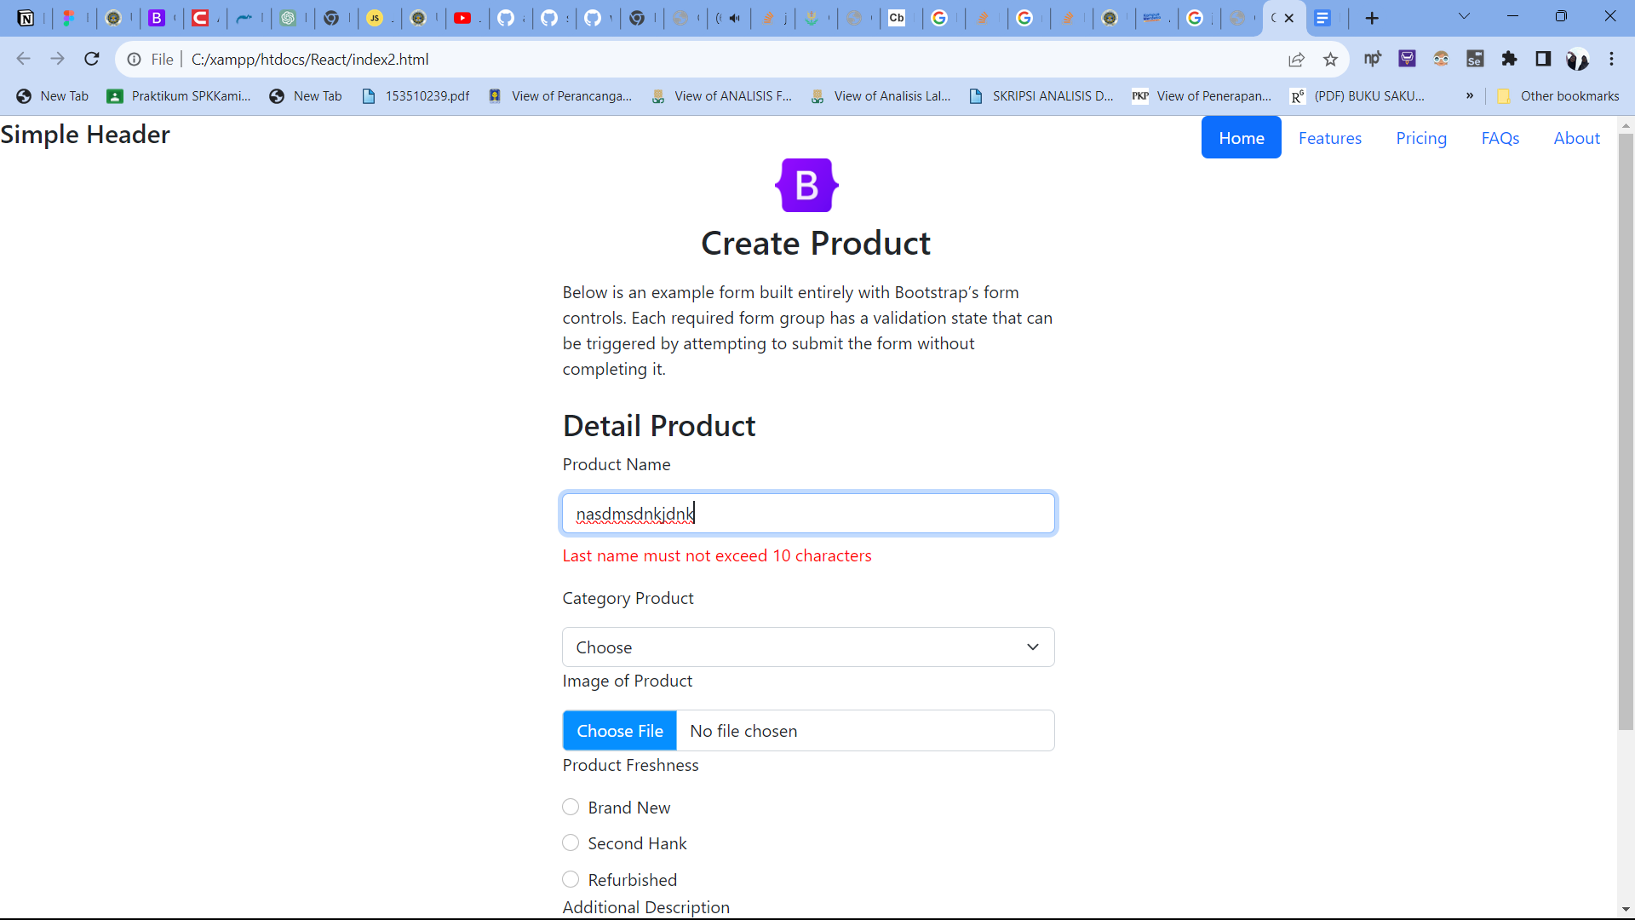

* Alert

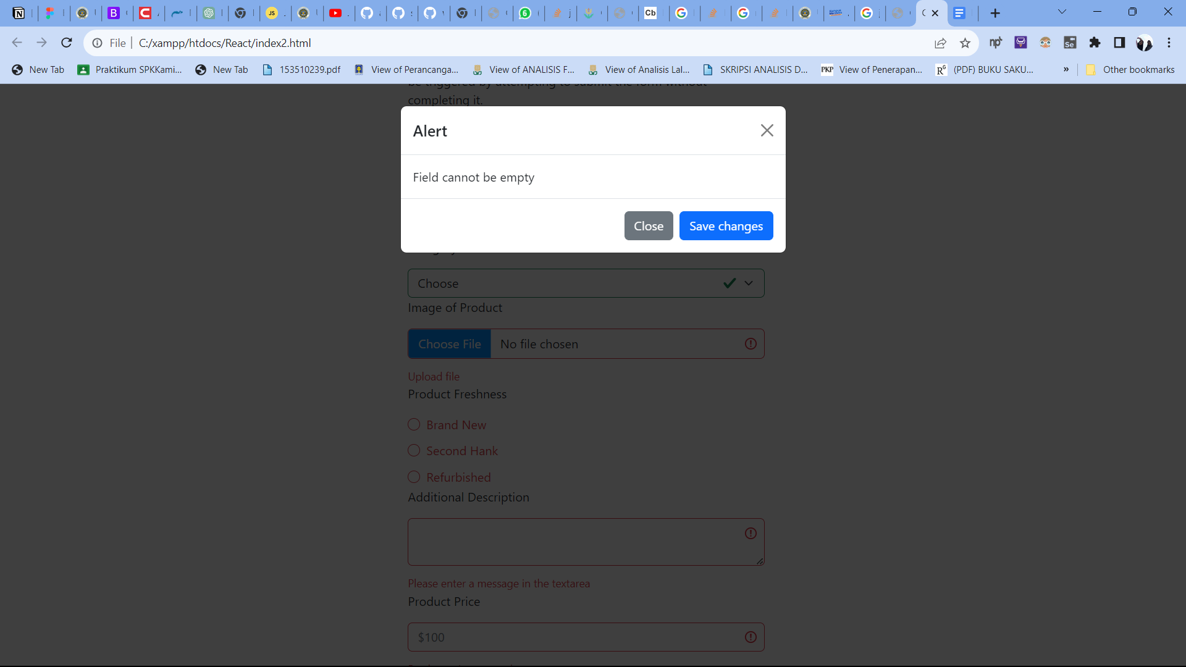

Prioritas 2

